Министерство образования Республики Беларусь

Учреждение образования

“Брестский государственный технический университет”

Аттестационная работа №1
Тема: «Математическая статистика»

Выполнил:
Студент группы ПО-6
2-го курса
Мартынович Даниил
Проверил:
Гладкий И. И.

Брест 2022

Задание1. В результате статистических наблюдений некоторой совокупности относительно количественного признака Х были получены выборочные данные.
Требуется:
- составить дискретный или интервальный ряды распределения частот и относительных частот, построить гистограмму и полигон относительных частот выборки:
- найти эмпирическую функцию F*(x) распределение признака Х и построить ее график
- найти числовые характеристики выборки 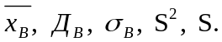
- найти доверительные интервалы для оценки неизвестных математического ожидания и среднего квадратического отклонения с надежностью γ = 0.95 в предположении, что Х имеет нормальное распределение;
- с помощью критерия согласия Пирсона три уровне значимости α - 0.05 проверить гипотезу Н₀: генеральная совокупность имеет нормальное распределение;
- с помощью критерия Колмогорова при уровне значимости α = 0.05 проверить ту же нулевую гипотезу H₀;
- записать аналитическое выражение функции плотности вероятностей и интегральной функции распределения для подтвердившегося нормального распределения, используя оценки, полученные в пункте 3.
Решение:
Имеем выборочные данные
81 | 106 | 135 | 170 | 206 | 60 | 181 | 178 | 154 | 103
78 | 176 | 31 | 204 | 145 | 85 | 229 | 47 | 108 | 234
110 | 207 | 241 | 168 | 133 | 68 | 174 | 143 | 89 | 182
203 | 153 | 172 | 93 | 48 | 228 | 255 | 134 | 112 | 58
144 | 235 | 114 | 77 | 208 | 183 | 59 | 170 | 95 | 154
104 | 202 | 39 | 164 | 247 | 226 | 100 | 67 | 121 | 193
123 | 91 | 164 | 57 | 209 | 30 | 185 | 162 | 250 | 225
201 | 160 | 239 | 211 | 131 | 142 | 101 | 153 | 76 | 125
137 | 54 | 127 | 87 | 66 | 190 | 158 | 241 | 33 | 221
100 | 195 | 156 | 146 | 231 | 220 | 129 | 83 | 151 | 56
Судя по тому, что повторяющихся значений практически нет, этот признак стоит отнести к непрерывным. Следует построить для него интервальное распределение, для чего определяем объём выборки n=100. Затем находим наибольшую и наименьшую варианты: Х_{макс}=255, Х_{мин} =30 и по формуле Стерджеса находим длину интервала варьирования.
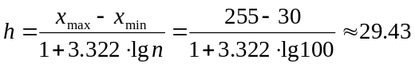
Начало первого интервала определяем по формуле 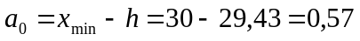. Далее, последовательно прибавляя h, получаем границы интервалов. Последний интервал должен накрывать Х_{макс}=255. Подсчитав интервальные частоты, оформим результат в виде таблицы

№  интервала | Интервалы |  |  |  |  | Частоты  n_{i}
1 | ( | 0,57 | ; | 30,00 | ) | 1
2 | ( | 30,00 | ; | 59,43 | ) | 10
3 | ( | 59,43 | ; | 88,87 | ) | 11
4 | ( | 88,87 | ; | 118,30 | ) | 14
5 | ( | 118,30 | ; | 147,74 | ) | 15
6 | ( | 147,74 | ; | 177,17 | ) | 17
7 | ( | 177,17 | ; | 206,61 | ) | 13
8 | ( | 206,61 | ; | 236,04 | ) | 13
9 | ( | 236,04 | ; | 265,48 | ) | 6
Введём в рассмотрение x_{i} – середины интервала и, приписав им соответствующие интервальные частоты n_{i} получим дискретный вариационный ряд (графы 3 и 4). И совокупность граф 3 и 5 называется дискретный ряд относительных частот.
i | Границы интервала |  | Середина | Частоты | ω_{i} | F(x)
i | a_{i-1} | a_{i} | x_{i} | n_{i} | ω_{i} | F(x)
1 | 2 |  | 3 | 4 | 5 | 6
1 | 0,57 | 30,00 | 15,28 | 1 | 0,01 | 0,01
2 | 30,00 | 59,43 | 44,72 | 10 | 0,1 | 0,11
3 | 59,43 | 88,87 | 74,15 | 11 | 0,11 | 0,22
4 | 88,87 | 118,30 | 103,59 | 14 | 0,14 | 0,36
5 | 118,30 | 147,74 | 133,02 | 15 | 0,15 | 0,51
6 | 147,74 | 177,17 | 162,46 | 17 | 0,17 | 0,68
7 | 177,17 | 206,61 | 191,89 | 13 | 0,13 | 0,81
8 | 206,61 | 236,04 | 221,33 | 13 | 0,13 | 0,94
9 | 236,04 | 265,48 | 250,76 | 6 | 0,06 | 1,00
10 | 265,5
ИТОГО |  |  |  | 100 | 1
На основе этих данных строим гистограмму относительных частот: прямоугольники с основаниями – интервалы вариации и высотами, равными соответствующим интервальным относительным частотам.
Если последовательно соединить середины верхних оснований прямоугольников отрезками прямых, то получим полигон относительных частот.
Изобразим это графически
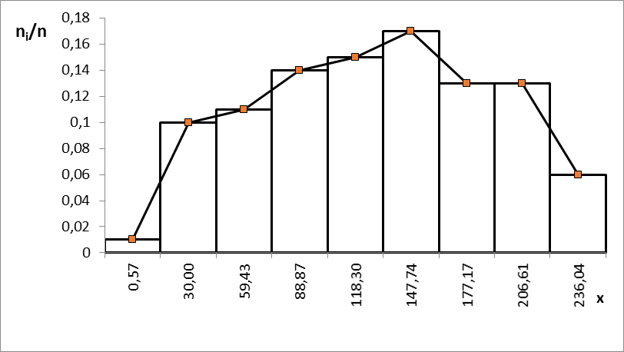

Эмпирическая функция распределения
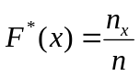
где 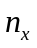 - число вариант, меньших х, строится поинтервально, исходя из столбцов 2 и 5 по правилу накопления частот (графа 6)
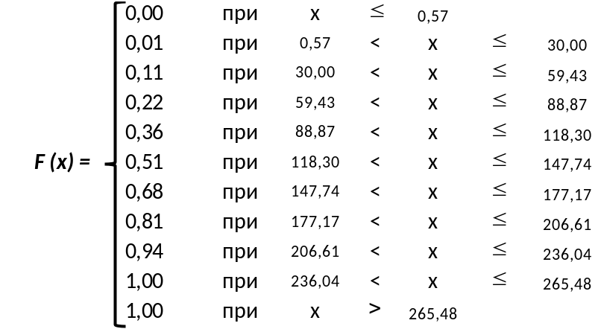
Строим график эмпирической функции распределения.

Вычислим основные числовые оценки признака Х:
Для нахождения числовых характеристик выборки заполним расчетную таблицу.
i | Границы интервала |  | Середина | Частоты | ω_{i} | F(x) | х_{i}n_{i} | х²_{i}n_{i} | (х_{i}+1)²n_{i}
i | a_{i-1} | a_{i} | x_{i} | n_{i}
1 | 2 |  | 3 | 4 | 5 | 6 | 7 | 8 | 9
1 | 0,57 | 30,00 | 15,28 | 1 | 0,01 | 0,01 | 15,28 | 233,56 | 265,12
2 | 30,00 | 59,43 | 44,72 | 10 | 0,1 | 0,11 | 447,17 | 19996,48 | 20900,83
3 | 59,43 | 88,87 | 74,15 | 11 | 0,11 | 0,22 | 815,68 | 60484,16 | 62126,51
4 | 88,87 | 118,30 | 103,59 | 14 | 0,14 | 0,36 | 1450,22 | 150224,10 | 153138,54
5 | 118,30 | 147,74 | 133,02 | 15 | 0,15 | 0,51 | 1995,33 | 265422,70 | 269428,36
6 | 147,74 | 177,17 | 162,46 | 17 | 0,17 | 0,68 | 2761,77 | 448667,76 | 454208,29
7 | 177,17 | 206,61 | 191,89 | 13 | 0,13 | 0,81 | 2494,59 | 478691,42 | 483693,60
8 | 206,61 | 236,04 | 221,33 | 13 | 0,13 | 0,94 | 2877,24 | 636810,63 | 642578,12
9 | 236,04 | 265,48 | 250,76 | 6 | 0,06 | 1,00 | 1504,57 | 377287,62 | 380302,76
10 | 265,5
ИТОГО |  |  |  | 100 | 1 |  | 14361,85 | 2437818,43 | 2466642,14

Графа 9 заполняется для контроля правильного заполнения таблицы. Если 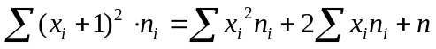, то вычисления выполнены, верно. В нашем случае
2466642,14=2437818,43+2*14361,85+100
2466642,14 = 2466642,14
средняя выборочная 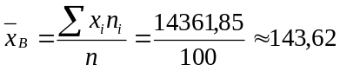
выборочная дисперсия 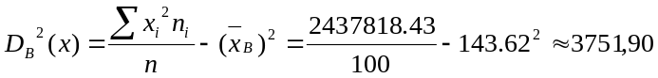,
выборочное среднее квадратичное отклонение 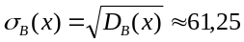
исправленная дисперсия 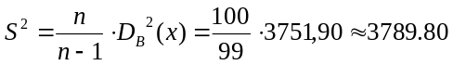
исправленное среднее квадратичное отклонение 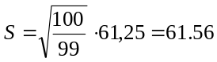
Предположим, что Х имеет нормальное распределение, в пользу этого говорят следующие факты.
а) полигон относительных частот напоминает кривую Гаусса
б) оценивая теоретическое математическое ожидание а величиной 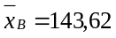, а теоретическое среднее квадратичное отклонение 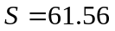, получим
Как видим, исходные данные попадают в этот интервал, что согласуется с правилом трёх сигм.
Будем предполагать, что выборка взята из нормально распределенной совокупности. Доверительный интервал для математического ожидания a найдем по формуле
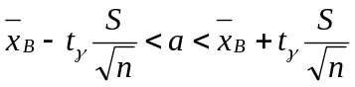
По таблице при n=100 и γ = 0,95 найдем t_{γ} = 1,984
Следовательно
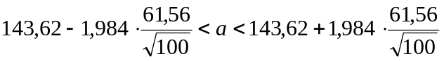
Или окончательно
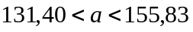
Доверительный интервал для среднего квадратического отклонения σ найдём по формуле
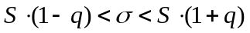
Величину q определим из таблицы
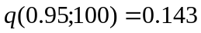
Тогда
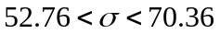
Для проверки нулевой гипотезы о нормальном распределении генеральной совокупности с помощью критерия Пирсона потребуются выравнивающие частоты
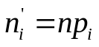
Определим их, исходя из интервального распределения. Вероятности p_{i} попадания вычислим по формулам

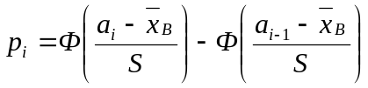
Строим вспомогательную таблицу
i | Границы интервала |  | Середина | Частоты | 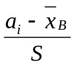 | 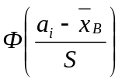 | p_{i} |  | 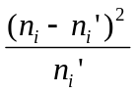
i | a_{i-1} | a_{i} | x_{i} | n_{i}
1 | 2 |  | 3 | 4 | 10 | 11 | 12 | 13 | 14
1 | 0,57 | 30,00 | 15,28 | 1 | -2,32 | -0,4898 | 0,0220 | 2,1986 | 1,6135
2 | 30,00 | 59,43 | 44,72 | 10 | -1,85 | -0,4678 | 0,0532 | 5,3187 | 1,6135
3 | 59,43 | 88,87 | 74,15 | 11 | -1,37 | -0,4147 | 0,1014 | 10,1389 | 0,0731
4 | 88,87 | 118,30 | 103,59 | 14 | -0,89 | -0,3133 | 0,1542 | 15,4170 | 0,1302
5 | 118,30 | 147,74 | 133,02 | 15 | -0,41 | -0,1591 | 0,1870 | 18,7000 | 0,7321
6 | 147,74 | 177,17 | 162,46 | 17 | 0,07 | 0,0279 | 0,1809 | 18,0937 | 0,0661
7 | 177,17 | 206,61 | 191,89 | 13 | 0,55 | 0,2088 | 0,1373 | 13,7295 | 0,0388
8 | 206,61 | 236,04 | 221,33 | 13 | 1,02 | 0,3461 | 0,0871 | 8,7057 | 2,7678
9 | 236,04 | 265,48 | 250,76 | 6 | 1,50 | 0,4332 | 0,0430 | 4,2955 | 2,7678
10 | 265,5 |  |  |  | 1,98 | 0,4761
ИТОГО |  |  |  | 100 |  |  |  | 96,5978 | 5,4217

Для проверки гипотезы вычислим статистику
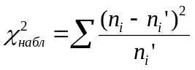,
где 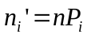 теоретические частоты. Вычислим объединяя интервалы, содержащие число вариант меньше пяти, имеем
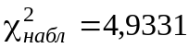
Найдём 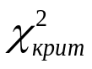. Для этого найдём число степеней свободы как 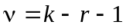. Для нашей задачи k=7, r=2 следовательно ν=4. По таблице для уровня значимости 0,05 находим что

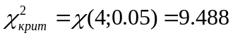
Так как 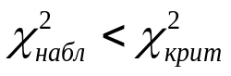, то нашу гипотезу о том, что признак Х распределён по нормальному закону можно принять за основу.
Для проверки гипотезы о нормальном распределении генеральной совокупности по критерию Колмогорова необходимо вычислить наблюдаемое значение критерия
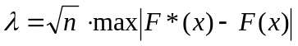

где 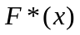- эмпирическая функция распределения, а  - теоретическая функция распределения.

Строим вспомогательную таблицу

i | Частоты | ω_{i} | a_{i} |  |  |  | 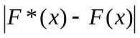
i | n_{i}
1 | 4 | 6 | 16 | 17 | 18 | 19 | 20
1 | 1 | 0,01 | 30,00 | -1,85 | -0,4678 | 0,0322 | 0,0222
2 | 10 | 0,11 | 59,43 | -1,37 | -0,4147 | 0,0853 | 0,0247
3 | 11 | 0,22 | 88,87 | -0,89 | -0,3133 | 0,1867 | 0,0333
4 | 14 | 0,36 | 118,30 | -0,41 | -0,1591 | 0,3409 | 0,0191
5 | 15 | 0,51 | 147,74 | 0,07 | 0,0279 | 0,5279 | 0,0179
6 | 17 | 0,68 | 177,17 | 0,55 | 0,2088 | 0,7088 | 0,0288
7 | 13 | 0,81 | 206,61 | 1,02 | 0,3461 | 0,8461 | 0,0361
8 | 13 | 0,94 | 236,04 | 1,50 | 0,4332 | 0,9332 | 0,0068
9 | 6 | 1,00 | 265,48 | 1,98 | 0,4761 | 0,9761 | 0,0239
10 |  |  |  |  | 0,5

При уровне значимости α=0,05 находим λ_{кр} = 1,36. По рассчитанным данным видим, что 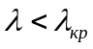, следовательно гипотезу о нормальном распределении принимаем за основу.
В качестве точечной оценки параметра a возьмем 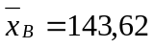, а в качестве точечной оценки параметра σ возьмем 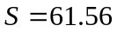. Таким образом, функцию плотности вероятностей признака X, будем считать равной
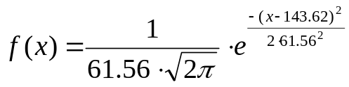
Интегральная функция распределения при этом имеет вид:

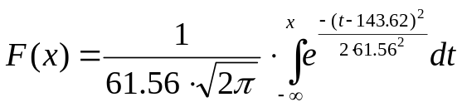
Задание 2. В результате группировки данных статистического наблюдения над признаками Х и Y получена корреляционная таблица. С целью изучения линейной связи между этими признаками требуется:
1) Найти их числовые показатели 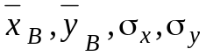
2) Выборочный коэффициент корреляции r_{в} и оценить его надёжность с уровнем значимости α=0.01
3) Найти уравнение регрессий Y на Х и Х на Y.
4) Найти эмпирические и теоретические значения условных средних и рассмотреть отклонение между ними
5) Построить корреляционное поле и прямые регрессии
Решение:

Используя исходные данные строим предварительную таблицу
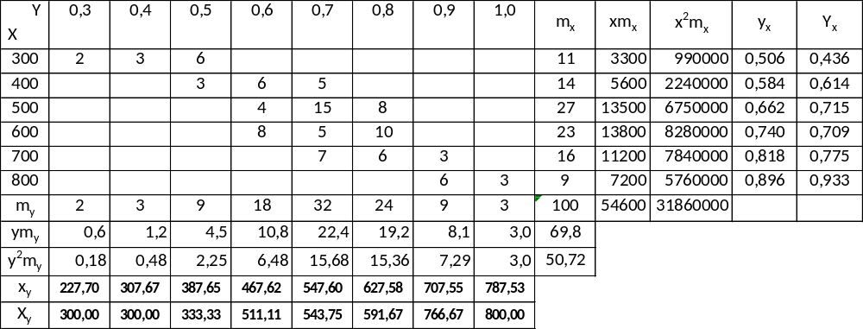

Находим числовые характеристики составляющих признаков X и Y:
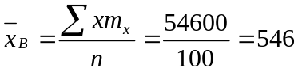
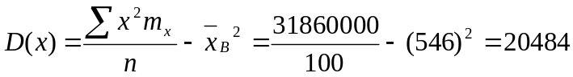, 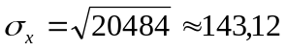.
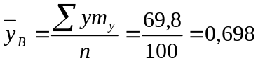
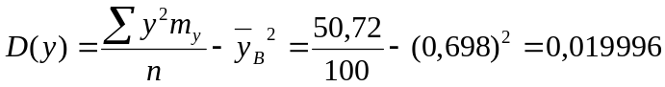, 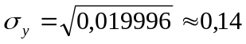.
Далее
Находим выборочный коэффициент вариации по формуле
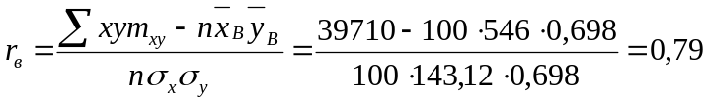
Близость r_{в} к единице говорит о достаточно тесной связи между признаками Х и Y. Оценим существенность этой связи при уровне значимости α=0.01. Для этого вычислим статистику 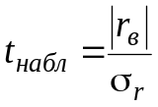, где среднеквадратичная ошибка коэффициента корреляции вычисляется как 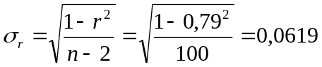
Откуда 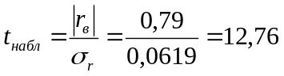. Далее, принимая уровень значимости α=0.01, при числе степеней свободы ν = 100-2 = 98 по таблице находим что 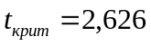. Так как 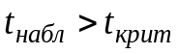 то с 99% -ой уверенностью мы можем говорить о существенности связи между признаками Х и Y.
Теперь находим уравнения прямых регрессии по формулам
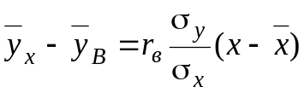; 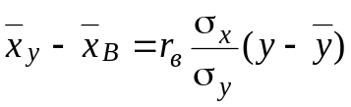,
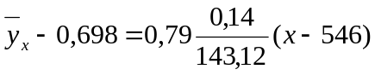; 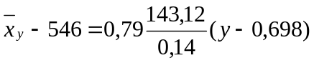.
После преобразований имеем
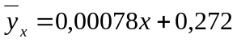; 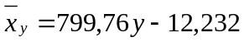.
Вычислим эмпирические условные средние по формулам
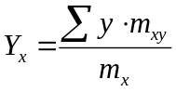, 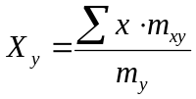.
Найдем теоретические значения условных средних по полученным формулам и рассчитаем отклонения между теоретическими и эмпирическими данными.

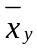 | 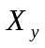 | 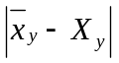
227,70 | 300,00 | 72,30
307,67 | 300,00 | 7,67
387,65 | 333,33 | 54,31
467,62 | 511,11 | 43,49
547,60 | 543,75 | 3,85
627,58 | 591,67 | 35,91
707,55 | 766,67 | 59,12
787,53 | 800,00 | 12,47

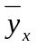 | 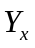 | 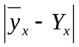
0,506 | 0,436 | 0,070
0,584 | 0,614 | 0,030
0,662 | 0,715 | 0,053
0,740 | 0,709 | 0,031
0,818 | 0,775 | 0,043
0,896 | 0,933 | 0,037
Сравнение показывает, что отклонения не очень значительные и, следовательно, между признаками существует линейная зависимость.

Изобразим все наши данные на одном чертеже
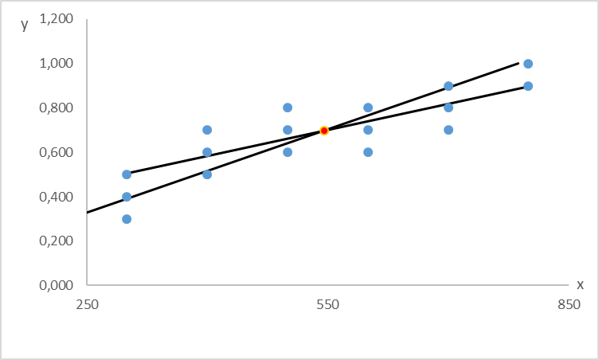
Видно, что угол между прямыми достаточно мал, что свидетельствует о тесноте связи между признаками Х и Y.

Задание 3. Известно интервальное распределение признака Х Требуется:
1. Построить гистограмму и полигон относительных частот.
2. Найти числовые характеристики 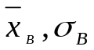.
3.Выдвинуть гипотезу о показательном распределении Случайной величины Х и проверить её по критерию согласия Пирсона, приняв уровень значимости α=0,05.
Решение
Для выполнения задания составим вспомогательную таблицу. Так как х_{i} большие, то для упрощения вычислений введём условные варианты.
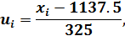
где
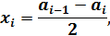

i | (a_{i-1} | , a_{i}) | x_{i} | n_{i} | n_{i}/n | 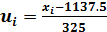 | u_{i}n_{i} | u²_{i}n_{i} | (u_{i}+1)²n_{i}
1 | 2 |  | 3 | 4 | 5 | 6 | 7 | 8 | 9
1 | 0 | 325 | 162,5 | 41 | 0,41 | -3 | -123 | 369 | 164
2 | 325 | 650 | 487,5 | 30 | 0,3 | -2 | -60 | 120 | 30
3 | 650 | 975 | 812,5 | 12 | 0,12 | -1 | -12 | 12 | 0
4 | 975 | 1300 | 1137,5 | 7 | 0,07 | 0 | 0 | 0 | 7
5 | 1300 | 1625 | 1462,5 | 4 | 0,04 | 1 | 4 | 4 | 16
6 | 1625 | 1950 | 1787,5 | 3 | 0,03 | 2 | 6 | 12 | 27
7 | 1950 | 2275 | 2112,5 | 2 | 0,02 | 3 | 6 | 18 | 32
8 | 2275 | 2600 | 2437,5 | 1 | 0,01 | 4 | 4 | 16 | 25
9 | 2600
ИТОГО |  |  |  | 100 | 1 |  | -175 | 551 | 301

Правильность выполнения таблицы проверим по формуле
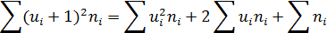
Для наших данных имеем
301=551-350+100
301=301
В одной и той же системе координат строим полигон и гистограмму относительных частот.
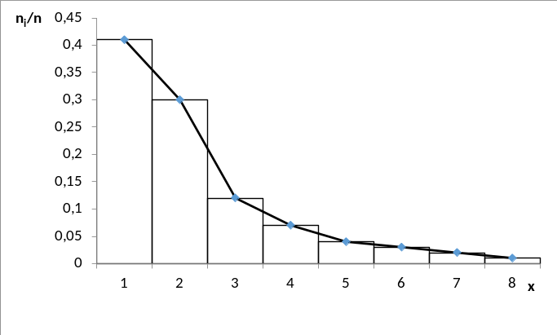

Полученная картина позволяет сделать предположение о показательном распределении.
Вычислим числовые характеристики выборки:
Вначале найдём
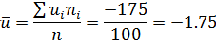
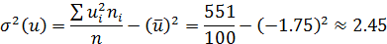
Так как выборочное среднее и среднеквадратичное отклонение не очень отличаются то это ещё одно подтверждение, что наш признак распределён по показательному закону, с параметром
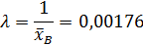
и функцией плотности
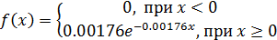
Для проверки гипотезы о показательном распределении признака Х по критерию согласия Пирсона построим вспомогательную таблицу.
i | -λa_{i-1} | 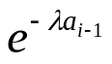 |  | Р_{i} | n_{i} | n'_{I} = n_{i}p_{i} | (n_{i}-n'_{i})²/n'_{i}
1 | 0,000 | 1,00000 |  | 0,43528 | 41 | 43,528 | 0,1468
2 | -0,571 | 0,56472 |  | 0,24581 | 30 | 24,581 | 1,1946
3 | -1,143 | 0,31891 |  | 0,13881 | 12 | 13,881 | 0,2550
4 | -1,714 | 0,18009 |  | 0,07839 | 7 | 7,839 | 0,0898
5 | -2,286 | 0,10170 |  | 0,04427 | 4 | 4,427 | 0,0817
6 | -2,857 | 0,05743 |  | 0,02500 | 3 | 2,500 | 0,0817
7 | -3,429 | 0,03243 |  | 0,01412 | 2 | 1,412 | 0,0817
8 | -4,000 | 0,01832 |  | 0,00797 | 1 | 0,797 | 0,0817
9 | -4,571 | 0,01034
ИТОГО |  |  |  |  | 100 | 98,966 | 1,7680

Вероятности P_{i} попадания признака в интервалы разбиения вычислим по формуле
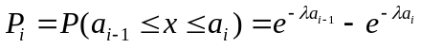
предварительно заполнив необходимые графы.
После вычисления теоретических частот интервалы 5-8 объединяем, как содержащие число вариант меньше пяти. С учетом этого объединения
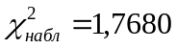
Так как после объединения число групп получилось равным 5, то число степеней свободы 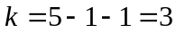 и показательное распределение имеет один расчетный параметр λ.
При уровне значимости α=0,05 по таблице распределения χ² (приложение 4) находим критическое значение
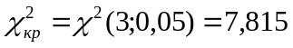
Так как 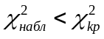 то с 95% уверенностью следует принять гипотезу о показательном распределении изучаемого признака X с функцией плотности

